Техническое задание

1.Введение

1.1 Цель проекта:

Создание веб-приложения для автоматизации продажи билетов в музей

1.2 Заказчик:

Музей Греческих скульптур “Museum”

1.3 Общая характеристика проекта:

Музей предоставляет широкий выбор экскурсий. Проект направлен на создание современной системы, которая позволит автоматизировать учет продаж билетов, управление забронированными и оставшимися билетами, а также обеспечит удобное взаимодействие с клиентами через онлайн-платформу

2. Общее описание проекта:

2.1 Характеристики музея:

- Продажа билетов.

- Несколько отделов с разнообразными экскурсиями.

2.2 Функциональные особенности проекта:

- Регистрация и аутентификация пользователей (клиенты, администраторы).

- Управление каталогом экскурсий: добавление, редактирование, удаление экскурсий.

- Формирование заказов билетов и их обработка.

- Отслеживание остатков билетов.

- Генерация отчетов о продажах и остатках билетов.

- Взаимодействие с клиентами через систему отзывов и обратной связи.

3. Функциональные требования:

3.1 Регистрация и аутентификация:

- Разграничение прав доступа для клиентов и администраторов.

- Восстановление пароля через электронную почту.

3.2 Управление каталогом экскурсий:

- Добавление экскурсии с указанием названия, описания, цены и изображения.

- Редактирование и удаление существующих экскурсий.

3.3 Формирование заказов билетов:

- Оформление билета с указанием контактных данных клиента.

- Подтверждение покупки билета и его обработка администратором.

3.4 Отслеживание остатков билетов на экскурсию:

- Автоматическое уменьшение остатков при оформлении билета.

3.5 Генерация отчетов:

- Ежедневные, ежемесячные отчеты о продажах и остатках билетов.

- Экспорт отчетов в форматах CSV и PDF.

3.6 Взаимодействие с клиентами:

- Отзывы и рейтинги для каждой экскурсии.

- Форма обратной связи для связи с администратором.

4. Нефункциональные требования:

4.1 Производительность:

- Время отклика системы не более 2 секунд.

- Поддержка одновременной работы не менее 100 пользователей.

4.2 Совместимость:

- Поддержка основных веб-браузеров: Google Chrome, Mozilla Firefox, Safari.

4.3 Безопасность:

- Шифрование данных пользователей при передаче по сети (HTTPS).

- Механизм аутентификации и авторизации.

4.4 Масштабируемость:

- Возможность расширения функционала в будущем.

5. Требования к интерфейсу:

5.1 Пользовательский интерфейс:

* Интуитивно понятный и легко навигируемый пользовательский интерфейс.
* Адаптивный дизайн для удобства использования на различных устройствах.

5.2 Каталог экскурсий:

- Подробная информация о каждой экскурсии.

5.3 Формы для ввода данных:

- Формы добавления/редактирования товаров и контактной информации клиента.

6. Требования к производительности:

6.1 Одновременная работа:

- Система должна эффективно обрабатывать запросы при одновременной работе не менее 100 пользователей.

6.2 Загрузка системы:

- Обеспечение стабильной работы системы при загрузке.

7. Требования к безопасности:

7.1 Шифрование данных:

- Защита данных пользователей при передаче по сети с использованием протокола HTTPS.

7.2 Аутентификация и авторизация:

- Реализация механизмов аутентификации и авторизации пользователей.

7.3 Аудит безопасности:

- Регулярные аудиты безопасности для выявления и предотвращения уязвимостей.

8. Требования к тестированию:

- Разработка тестовых сценариев для проверки функциональности и производительности приложения.

9. Прочие требования:

9.1 Резервное копирование:

- Реализация механизма резервного копирования данных.

9.2 Поддержка и обновления:

- Предоставление технической поддержки и регулярных обновлений.

Построена диаграммы вариантов использования (Рис.1)

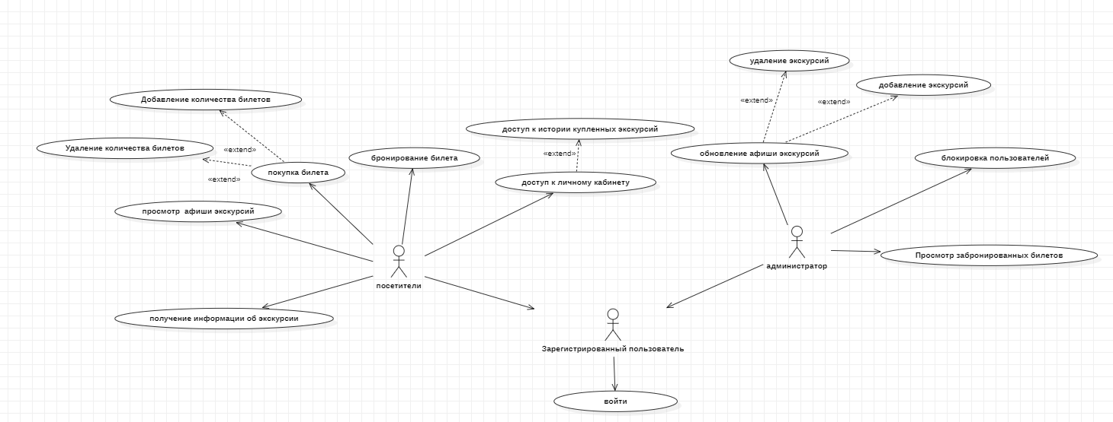

Рис.1 Диаграмма вариантов использования